Bij 63% van de polissen voor alternatieve geneeswijzen is premie hoger dan de vergoeding
Amsterdam, 23 december 2025 - Bij 63% van de verzekeringen voor alternatieve geneeswijzen ligt de premie in 2026 hoger dan de maximale vergoeding. Het merendeel van de aanvullende verzekeringen is dan ook onrendabel als iemand hiervoor kiest vanwege alternatieve zorg. Zelfs bij een gemiddeld gebruik van acht alternatieve behandelingen per jaar zijn er maar een paar aanvullende verzekeringen die echt lonen. Dat blijkt uit een analyse van vergelijkingswebsite Overstappen.nl.

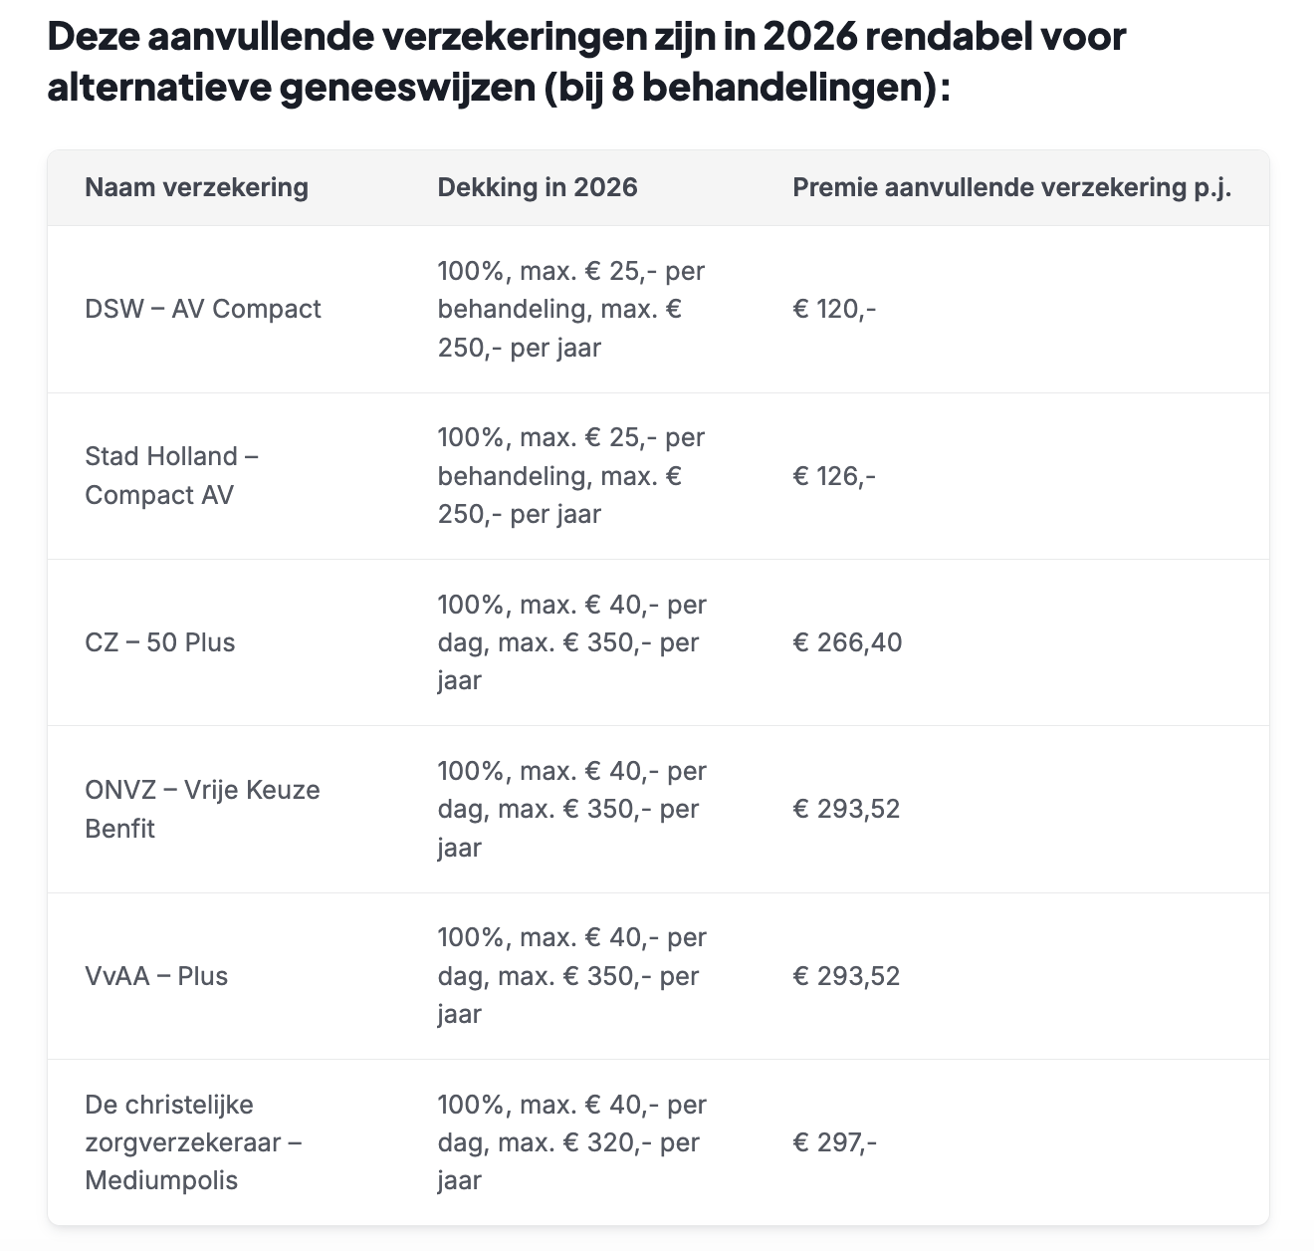

Aanvullend verzekeren kost vaak meer dan het oplevert
Nederlanders die alternatieve zorg, zoals acupunctuur, osteopathie of homeopathie, deels vergoed willen krijgen, zijn aangewezen op een aanvullende verzekering. De voorwaarden en dagvergoedingen maken het echter lang niet altijd financieel aantrekkelijk om voor een dergelijke dekking te kiezen.
Bij een gemiddelde van acht behandelingen per jaar zijn er slechts zes verzekeringen (11% van het totale aanbod) die onder de streep meer vergoeden dan de premie kost. Bij een lager aantal behandelingen krimpt dit voordeel verder: bij zes behandelingen per jaar is nog maar 3,7% van het aanbod rendabel. Ook bij een intensiever traject van tien behandelingen blijft het aandeel rendabele verzekeringen beperkt tot 7,4%.
Jeremy Broekman, zorgverzekeringsexpert bij
Overstappen.nl
, licht toe:
"Nederlanders doen er goed aan om hun totale zorgbehoefte voor volgend jaar in te schatten. Omdat alternatieve geneeswijzen onderdeel zijn van een breder aanvullend pakket, is het slim om te rekenen: wegen de totale vergoedingen (voor bijvoorbeeld ook fysio of brillen) op tegen de jaarpremie? Als je het pakket alleen afsluit voor alternatieve zorg, ben je vaak duurder uit dan wanneer je de consulten zelf betaalt. Bovendien heb je dan volledige vrijheid in de keuze voor een behandelaar, zonder afhankelijk te zijn van specifieke contracten met beroepsverenigingen."
Beperkte vergoedingen en strikte limieten
Geen enkele verzekeraar dekt de volledige kosten van een alternatieve behandeling, tenzij de rekening lager uitvalt dan € 180. In de meeste gevallen vergoeden verzekeraars slechts € 25 tot € 40 per consult, waardoor patiënten de rest van het bedrag zelf moeten bijleggen. Naast deze beperkte dekking per afspraak hanteren verzekeraars een maximale dagvergoeding, die meestal tussen de € 25 en € 65 ligt, en een jaarlijks maximum.
Afhankelijk van het gekozen pakket, stopt de vergoeding zodra er in totaal tussen de € 75 en € 1.000 is uitgekeerd. Bij langdurige behandeltrajecten worden dus bijna nooit alle kosten vergoed.
Uitsluitingen en voorwaarden
Naast de relatief hoge premies, vormen ook de voorwaarden een drempel. Behandelingen worden vaak alleen vergoed als de behandelaar is aangesloten bij een beroepsvereniging die de verzekeraar erkent. Bovendien sluiten sommige verzekeraars specifieke behandelingen of middelen volledig uit, zoals Chinese kruiden of bepaalde natuurgeneeskundige therapieën.
Ook krimpt het aanbod aan aanvullende verzekeringen die alternatieve geneeswijzen vergoeden. Lang niet elke verzekeraar biedt nog de mogelijkheid om alternatieve geneeswijzen mee te verzekeren in het pakket.

About: Overstappen.nl
Overstappen.nl is een online vergelijkingssite die consumenten helpt bij het vinden van de beste deals op het gebied van o.a. energie, verzekeringen en telecom. Wij streven ernaar om consumenten inzicht te geven in hun uitgaven, zodat zij weloverwogen keuzes kunnen maken en geld kunnen besparen. We hebben gebruiksvriendelijke vergelijkingstools ontwikkeld die consumenten de mogelijkheid bieden om snel en gemakkelijk aanbieders te vergelijken en over te stappen naar betere opties.<br />
<br />
Sinds onze oprichting in 2012 hebben we al meer dan een miljoen consumenten geholpen aanzienlijke besparingen te realiseren via onze efficiënte en effectieve vergelijkingsdiensten.

Newsroom
View the full press release including more media in our Newsroom.
View the full press release
View all previous press releases

